M15 – Poster und Motto der Weltausstellung in Chicago 1933

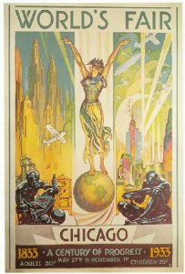
Motto: „Science Finds, Industry Applies, Man Conforms“ – Die Wissenschaft findet heraus, die Industrie wendet an, der Mensch passt sich an.

M16.1 – Trevor Pinch und Wiebe Bijker (1987): Die sozialen Gruppen in der Entstehungszeit des Fahrrads
1. Risikofreudige junge Männer: Sie waren sportbegeisterte junge Geistliche, Lehrer und Büroangestellte. Sie verdienten gut.
2. Moderne Ladies: Sie wollten Fortschritt ausdrücken, trugen aber immer noch Rock und hohe Schuhe. Ihr Einfluss war zunächst gering, wuchs aber mit der Zeit.
3. Religiös-Konservative: Sie wollten Ruhe und Ordnung bewahren. Es störte sie, dass immer Leute am Sonntag zu spät in die Kirche kamen. Frauen sollen sich, wenn es nach ihnen geht, nicht freizügig anziehen und immer gesittet verhalten. Sie hatten bleibenden Einfluss. (nach: Pinch und Bijker 1987; Bijker 1995)

M16.2 – Brockhaus-Lexikon (1882): Frühe Fahrräder und wer sie fuhr
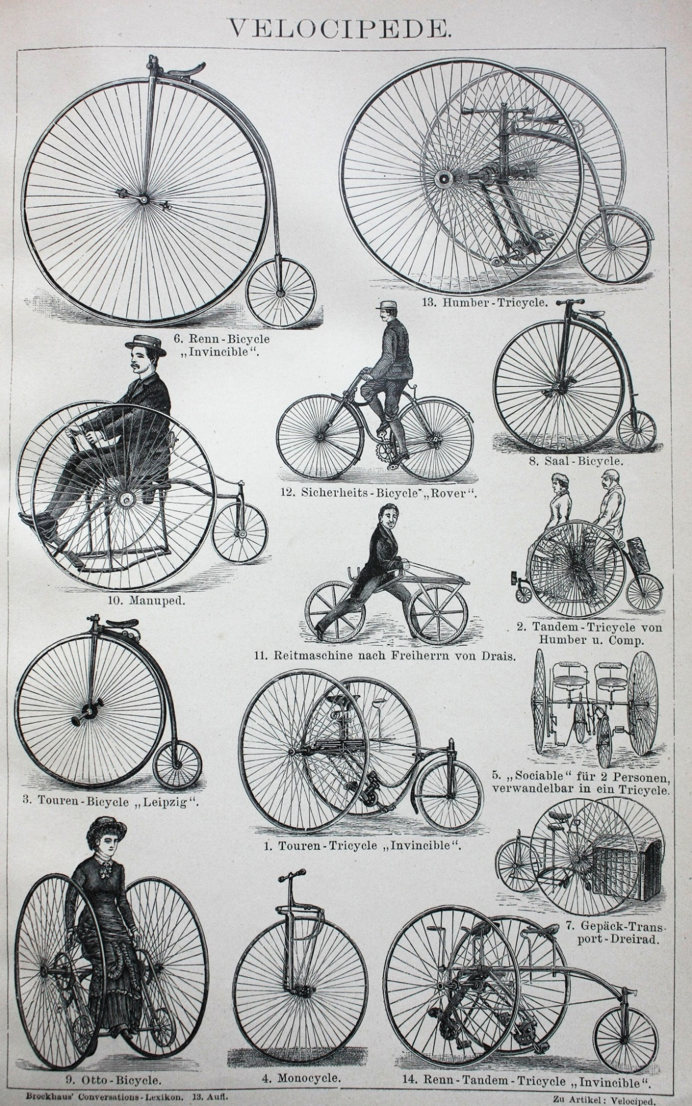

Quellen:
- Pinch, T. J., & Bijker, W. E. (1987). The Social Construction of Facts and Artifacts: Or How the Sociology of Science and the Sociology of Technology Might Benefit Each Other. In W. E. Bijker, T. P. Hughes, & T. J. Pinch (Eds.), The Social Construction of Technological Systems. New Directions in the Sociology and History of Technology (pp. 17–50). MIT.
- Bijker, W. E. (1995). Of Bicycles, Bakelites and Bulbs. MIT Press.
Bilder:
- Glen C. Sheffer (1933): A Century of Progress, the 1933 Chicago World's Fair. Illustration als Werbeposter der Weltaussteillung.
- Brockhaus-Lexikon 1882: Frühe Fahrräder und wer sie fuhr. Gemeinfrei. Scan eines Buches ‎des Museums Wahlstedt. Abgedruckt mit Genehmigung. Quelle: http://www.museum-‎wahlstedt.de/wb/media/brockhaus/Brockhaus%201882%20II%20%20(11)%20Velocipede.JPG. Stand: 31.05.2022Bilddatei: https://upload.wikimedia.org/wikipedia/commons/4/4f/Altes-telefon.jpg. ‎Stand: 31.05.20222.

Technikanalysen mit der Technikphilosophie nach dem Empirical Turn:
1. Mit der Weltausstellung 1933 in Chicago wurde gleichzeitig auch das hundertjährige Jubiläum der Stadt gefeiert (1833-1933). Sie fand zur Zeit der Großen Depression in den USA (1929-1939) nach Zusammenbruch der Börsenkurse weltweit statt. Armut und Arbeitslosigkeit prägten das Leben vieler Arbeiterfamilien in Chicago.
- Analysiere das Poster der Ausstellung. Beziehe dich dabei auf den historischen Hintergrund.
- Erarbeite aus dem Motto der Weltausstellung das dahinterliegende Modell technologischen Fortschritts. (Hilfe: Es enthält die drei Teile Wissenschaft, technische Entwicklung und Anwendung durch private Nutzer).
- Nenne Beispiele für technologischen Fortschritt aus der Geschichte oder unserer Gegenwart, auf die dieses Modell technischen Fortschritts passt.
- Diskutiere das Motto der Ausstellung kritisch vor dem historischen Hintergrund.
2. Mystery: Die Entwicklung des Fahrrads. (Ein Mystery ist ein Rätsel, an dem man etwas lernen kann). In M16.1 findet sich eine Beschreibung der sozialen Gruppen zur Zeit der Entstehung des Fahrrads. In M16.2 siehst du verschiedene Typen des Fahrrads aus einem Lexikon aus dem Jahr 1882, als Fahrräder noch eine recht neue Erfindung waren.
- Identifiziere das heutige Fahrrad auf dem Bild und nenne seine Eigenschaften.
- Das heutige Fahrrad ist das Ende einer Entwicklung, in der bestimmte soziale Gruppen und ihre ganz bestimmte Art, das Fahrrad zu verwenden, einen entscheidenden Einfluss hatten. Die Hersteller passten das Fahrrad an die Verwendungsweisen der frühen Nutzer an und manchmal wurde das Fahrrad für andere Zwecke verwendet als von den Entwicklern gedacht. Löse das Rätsel: Wie ist das heutige Fahrrad entstanden? Was waren mögliche Stationen auf dem Weg dorthin?
- Nenne Beispiele für digitale Technologien heute, in denen die Nutzer ebenfalls großen Einfluss auf die Entwicklung haben.
3. Diskussion
- Wie entsteht technologischer Fortschritt? Von oben – wie im Modell von der Weltausstellung 1933? Oder von unten – wie bei der frühen Entwicklung des Fahrrads?
- Kann man eigentlich von so etwas wie „technologischem Fortschritt“ angesichts der doch recht zufällig wirkenden Entwicklung von Technologien wie dem Fahrrad überhaupt sprechen?

Didaktischer Hinweis. Eine mögliche Lösung des Mysterys
Die risikofreudigen jungen Männer nutzten Hochräder, wie das „Invincible“ (6) als gefährliche Sportgeräte. Das große Vorderrad machte diesen Typ besonders schnell und man verlor leicht die Balance. Das sorgte für Unmut bei den Konservativen; gleichzeitig wollten die emanzipierten Damen auch an der Erfindung teilhaben. Der Handantrieb war eher auf langsames Fahren kurzer Strecken ausgelegt. Frauen mussten aufgrund der Röcke leicht auf- und absteigen, daraus entstanden Typen wie das „Otto“ (9). Die Nutzung als Sportgerät rückte immer mehr in den Hintergrund. Sicherheit wurde wichtiger. Das „Safety“ wie das Model „Rover“ (12) setzte sich schließlich in der Breite durch. Es kam zu einem Abschluss („Closure“) der frühen Entwicklung. Das Fahrrad sieht seitdem heute immer recht ähnlich aus. Einen Geschlechterunterschied gibt es aber noch: die Stange im oberen Teil des Rahmens, die bei den Modellen für Frauen meist geschwungen ist und einen leichten Einstieg ermöglicht, erinnert an die Unterschiede aus der Entstehungszeit des Fahrrads.

Diese Musterlösung basiert grob auf der Deutung von Pinch&Bijker, die unter Fahrradhistoriker:innen nicht unumstritten ist. Das wird hier aus didaktischen Gründen aber vernachlässigt. Das Wissen um die soziale Konstruktion von Technologie als Konzept der Technikphilosophie steht hier im Mittelpunkt. Vgl. aber: Clayton, N. (2002). SCOT: Does It Answer? Technology and Culture, 43(2), 351–360.

